Советы логопеда.
Развитие общей и мелкой моторики ребенка.
С самого раннего возраста, развитие общей и мелкой моторики ребенка необходимо уделять особое внимание.
Ученые доказали, что двигательные импульсы пальцев рук влияют на формирование «речевых» зон и положительно действуют на кору головного мозга ребенка.
Разнообразные действия руками, пальчиковые игры стимулируют процесс речевого и умственного развития ребенка. На руке находятся биологически активные точки нашего организма.
Для развития речи детей имеет смысл использовать комплексы гимнастики, пальчиковые игры и занятия, требующие от детей осознанного моторного планирования.
На своих коррекционных занятиях использую различные игры.
• Упражнения с массажным шариком (из су-джок терапии, грецкими орехами, карандашами, ручками, фломастерами.
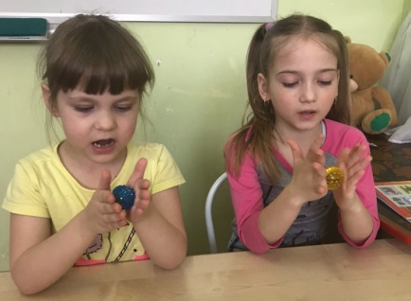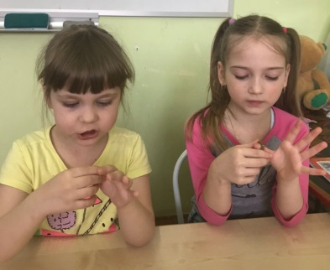
• «Танцуйте» пальцами и хлопайте в ладоши тихо и громко, в разном темпе
• Использую с детьми различные виды мозаики, конструкторы (железные, деревянные, пластмассовые, игры с мелкими деталями, счетными палочками.
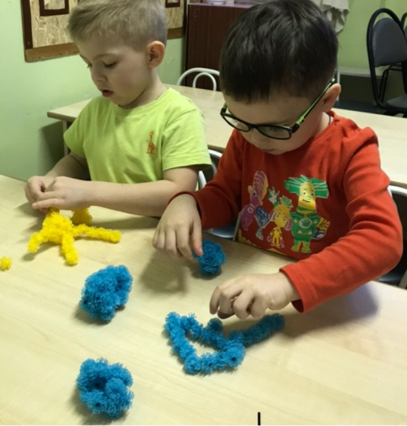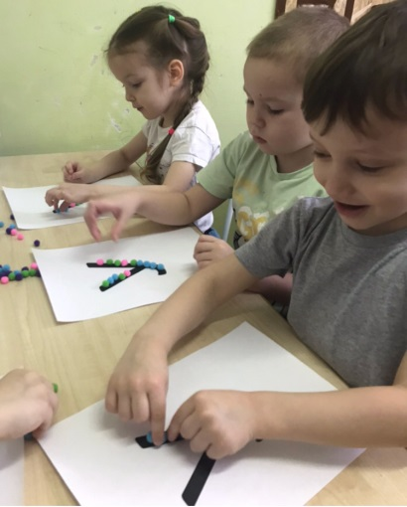

• Организую игры с пластилином, тестом.
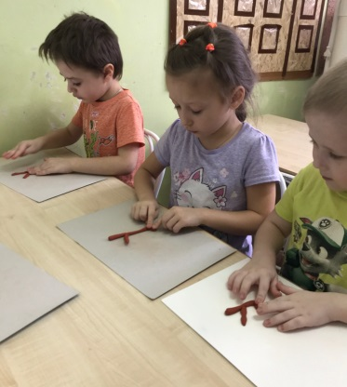
• Попробуйте технику рисования пальцами. Можно добавить в краски соль или песок для эффекта массажа.
• Игры с песком.
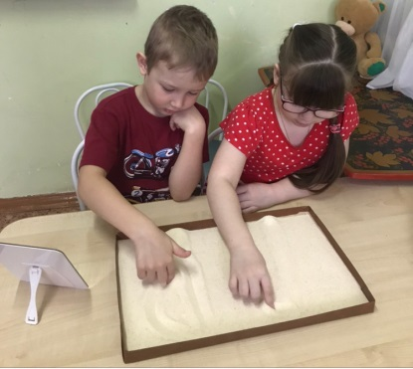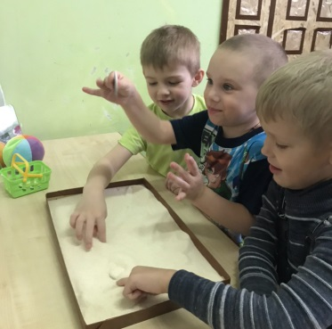

• Использую цветные клубочки ниток для перематывания, веревочки различной толщины и длины для завязывания и развязывания.
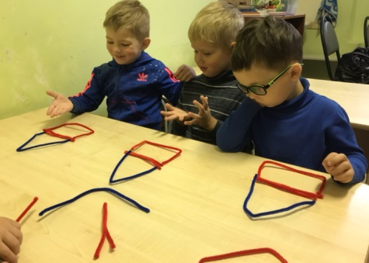
• Игры с прищепками.
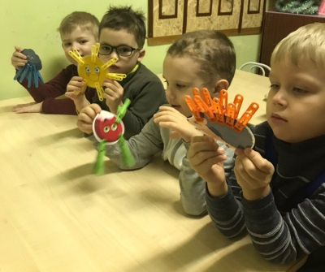
• Включаю в игры разнообразный природный материал (палочки, веточки, шишки, скорлупки, початки и т. д.).
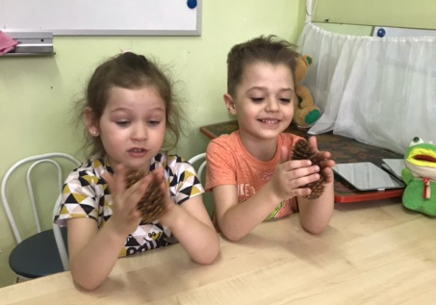
• Занимаюсь с детьми нанизыванием бусин, учимся расстегивать и застегивать пуговицы, кнопки, крючки, молнии.
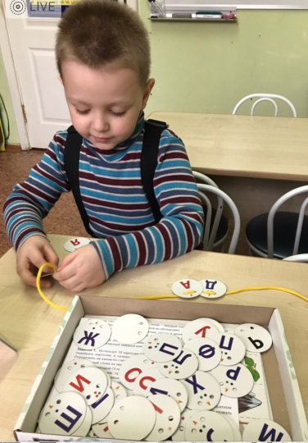
• Запускаем пальцами мелкие волчки.
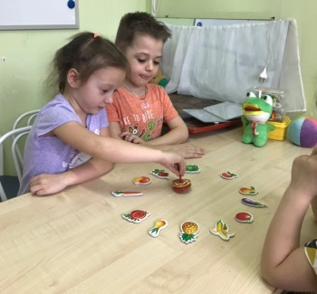
• Складываем матрешку.

• Пальчиковый театр.
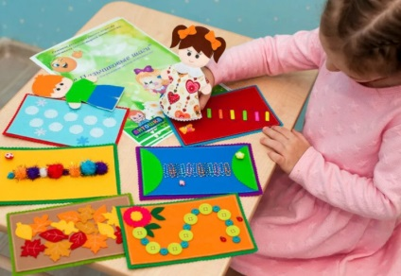
• Народные игры с ладошками.

Игры и упражнения, направленные на формирование тонких движений пальцев рук, способствуют не только развитию речи, а еще и развитию повышения внимания, воображения и работоспособности детей. Развивая мелкую моторику рук ребенок подготавливается к овладению навыков письма, что поможет ему в школьном обучении.
Подготовила учитель-логопед Ленцова Марина Викторовна 02.04.2021г.

Список литературы.
- Белова, Татьяна 200 упражнений для развития общей и мелкой моторики / Татьяна Белова. - М.: АСТ, 2007.
- 2. Горбушина, С.Б. Игровые дидактические пособия для развития мелкой моторики и познавательных процессов у дошкольников. ФГОС / С.Б. Горбушина. - М.: Детство-Пресс, 2016.

